|  |
| --- |
| **🏵 🏵 Les équations 🏵🏵** |

*** Activité ➀:***

1. Résoudre dans  les équations suivantes :

* 
* 
* 
* 
* 
* 

1. Discuter selon les valeurs de les solutions des équations suivantes :

* 
* 

*** Activité ➁***

Résoudre dans  les inéquations suivantes :

* 
* 

*** Activité ➂:***

1. Résoudre dans  les inéquations suivantes :

|  |  |
| --- | --- |
|  |  |

1. Compléter le tableau suivant en utilisant .

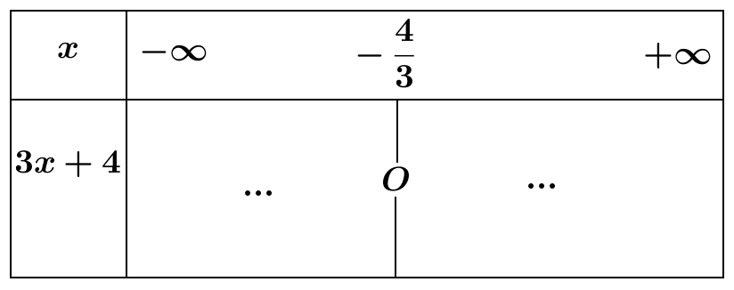

Le tableau au-dessus est appelé ***tableau de signe*** du binôme .

1. Donner le tableau de signe de .

*** Application*➀*: Exercice* ➂ de la série.**

On pose .

1. Poser le tableau de signe de et .
2. En déduire le signe de .
3. En déduire les solutions de l’inéquation  .

*** Exercice* ➀*: Exercice* ➃ de la série.**

Résoudre dans les inéquations suivantes :

* 
* 
* 

*** Activité ➃:***

1. a)-Vérifier que : 

b)- En déduire les solutions de l’équation : .

L’écriture  est appelée ***l’écriture canonique*** du polynôme .

1. Donner l’écriture canonique du polynôme  puis résoudre l’équation .

*** Application*➁*:***

Résoudre dans  les équations suivantes :

* 
* 
* 
* 
* 

*** Exercice* ➁*: Exercice* ➅ de la série.**

1. Résoudre dans l’équation 
2. En déduire les solutions des équations suivantes :

* 
* 
* 

*** Application*➂*:***

Factoriser, si possible, les polynômes suivants :

* 
* 
* 
* 
* 

*** Exercice* ➂*: Exercice* ➇ de la série.**

1. Factoriser les polynômes  et .
2. Résoudre l’equation: 

*** Application*➃*:***

1. Sachant que  et une solution de , trouver la deuxième solution.
2. Résoudre le système suivant: **.**

*** Application*➄*:***

1. Donner le tableau de signe de polynômes suivants :

* 
* 
* 
* 
* 

1. En déduire les solutions des inéquations suivantes :

* 
* 
* 
* 

*** Application*➅*:***

1. Parmi les couples , déterminer ceux qui vérifient l’équation .
2. Déterminer le nombre pour que le couple soit une solution de .
3. Résoudre dans  les équations suivantes :

* 
* 

*** Activité ➄:***

Résoudre dans  le système suivant : .

*** Application*➆*: Exercice* ➀➄ de la série.**

1. Résoudre dans les systèmes :

|  |  |
| --- | --- |
|  |  |

1. a)-Résoudre dans le système: 

b)-En déduire les solutions des systèmes :





*** Activité ➅:***

On considère la droite d’équation : .

1. Construire la droite dans un repère orthonormé.
2. Parmi les couples , déterminer ceux qui vérifient l’inéquation .
3. Résoudre dans l’inéquation 

*** Application*➇*:***

1. Résoudre dans les inéquations :

|  |  |
| --- | --- |
|  |  |

En déduire les solutions du système : 

**🏵 Devoir maison N°3 🏵**

**Exercice ➀**

1. Résoudre dans l’équation.
2. Résoudre dans l’inéquation.
3. On considère le polynôme
4. Vérifier que  est une racine de .
5. En déduire une factorisation de .
6. Résoudre dans l’équation .
7. En déduire les solutions de l’equation .
8. Résoudre dans  l’équation .

**Exercice** ➁

1. Résoudre dans les systèmes :

|  |  |
| --- | --- |
|  |  |

1. a)-Résoudre dans le système: 

b)-En déduire les solutions des systèmes :

* 
* 

**Problème**

Un père a 25 ans de plus que son fils et le produit de leurs âges est de 116. Calcule les âges du père et du fils.